|  |  |  |
| --- | --- | --- |
|  | Système d’identification de marques  *NI-Vision* |  |

TPVisionMarquesBois.docx

Objectif de l’activité

Analyser, comprendre puis améliorer un script d’analyse d’images existantes.

Prérequis

Lecture du document LabView Vision et réalisation des applications (pattern matching, dimensional measurements, binary morphology, processing function).

1. **Présentation du système d’identification de marques sur bois**

Le système est installé dans une scierie. Des marques sont réalisées à la main sur les planches pour identifier la qualité de bois.

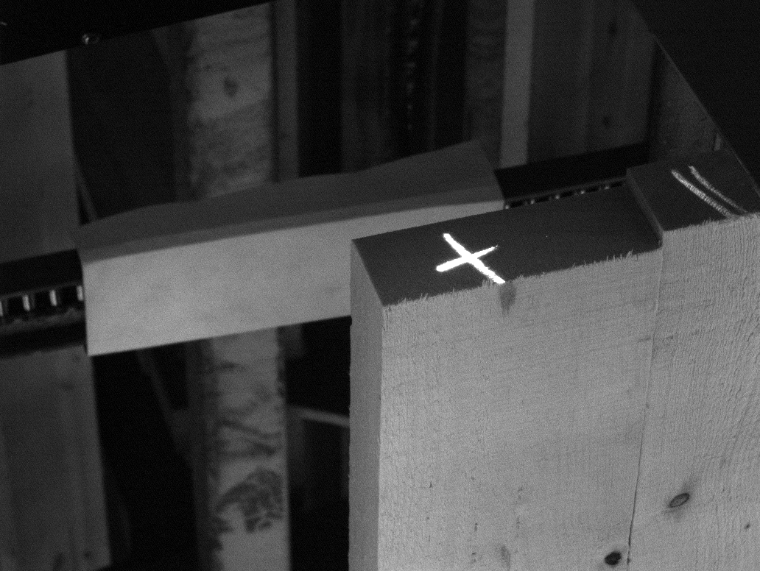 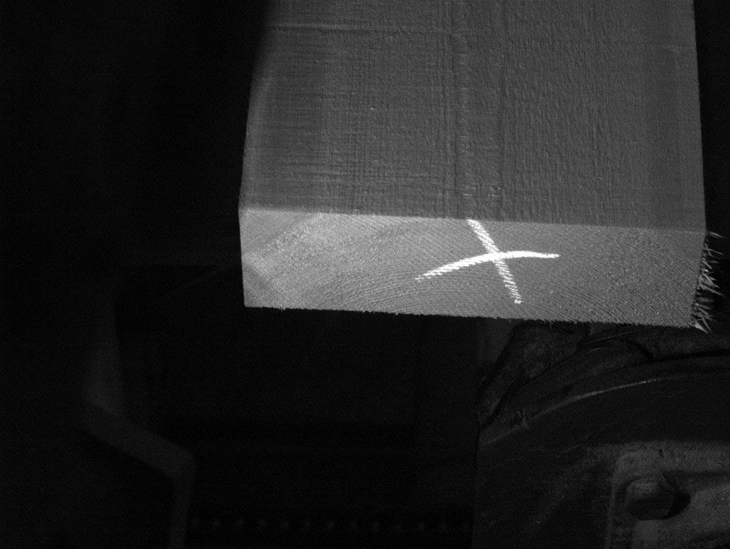 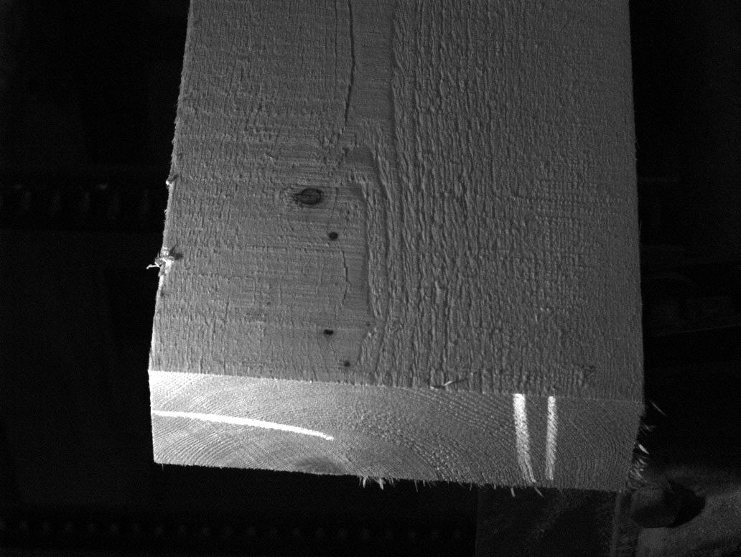

A partir des images récupérées par la caméra, le script *Ni-Vision* réalise un traitement pour identifier et classer les différentes marques.

Le fonctionnement repose sur le principe de la classification d’images binaires.

1. **Etude du script d’analyse existant**

Le script existant gère les marques suivantes : **croix, barres**

* 1. Ouvrir les éléments suivants :
* Fichier *Vision Builder*: « marquages.vbai »
* Fichier *Classificateur*: « classifierMarquesPartiel.clf »
* Image à analyser : « marques2.jpg »
  1. Exécuter le script et analyser son fonctionnement. Expliquer le rôle de chaque fonction.

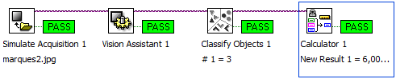*script principal*

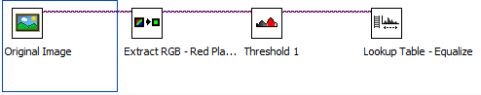*script vision assistant*

* 1. Analyser la configuration et le contenu du *classificateur* (edit classifier file)
  2. Appliquer le script aux images « marques2.jpg » à « marques6.jpg ».

**Amélioration du script d’analyse**

* 1. Améliorer le script et le *classificateur* pour qu’il reconnaisse les marques **V et Z.**

Enregistrer sous les noms « marquages2.vbai » et « classifierMarquesComplet.clf »

* 1. Appliquer le nouveau script avec son *classificateur* aux différentes images.
  2. Evaluer la qualité du script avec « le taux de réussite ».

1. **Conclusion**

Conclure sur la qualité du script réalisé et sa structure.